Перечень брошенных, разукомплектованных, бесхозяйных транспортных средств, принудительно перемещенных на площадку временного хранения по адресу: г. Воронеж, пр-т Труда, 107Б
дата перемещения | адрес | марка/модель/гос. номер/цвет | срок обращения за возвратом ТС | фотоматериалы
13.06.2023 | г. Воронеж,  б-р Победы, 50 | ВАЗ 2115  Белый  С104СС36 | 13.09.2023 | 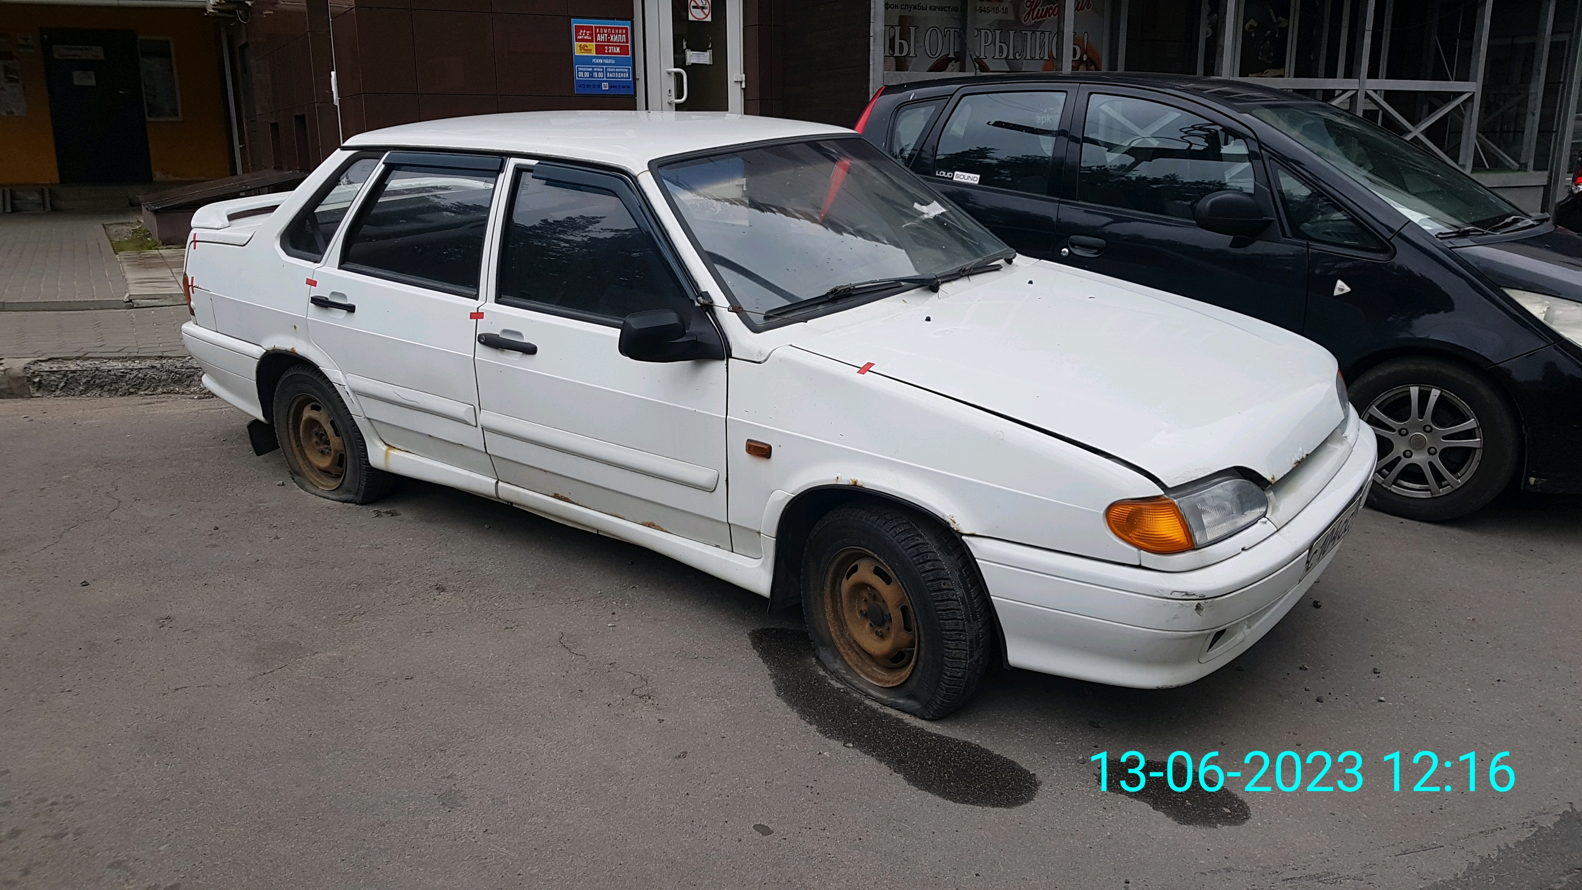 | 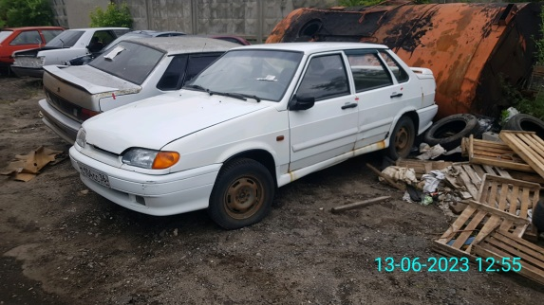
13.06.2023 | г. Воронеж,  ул. Антонова-Овсеенко, 8/2 | ВАЗ 2115  Серебристый | 13.09.2023 | 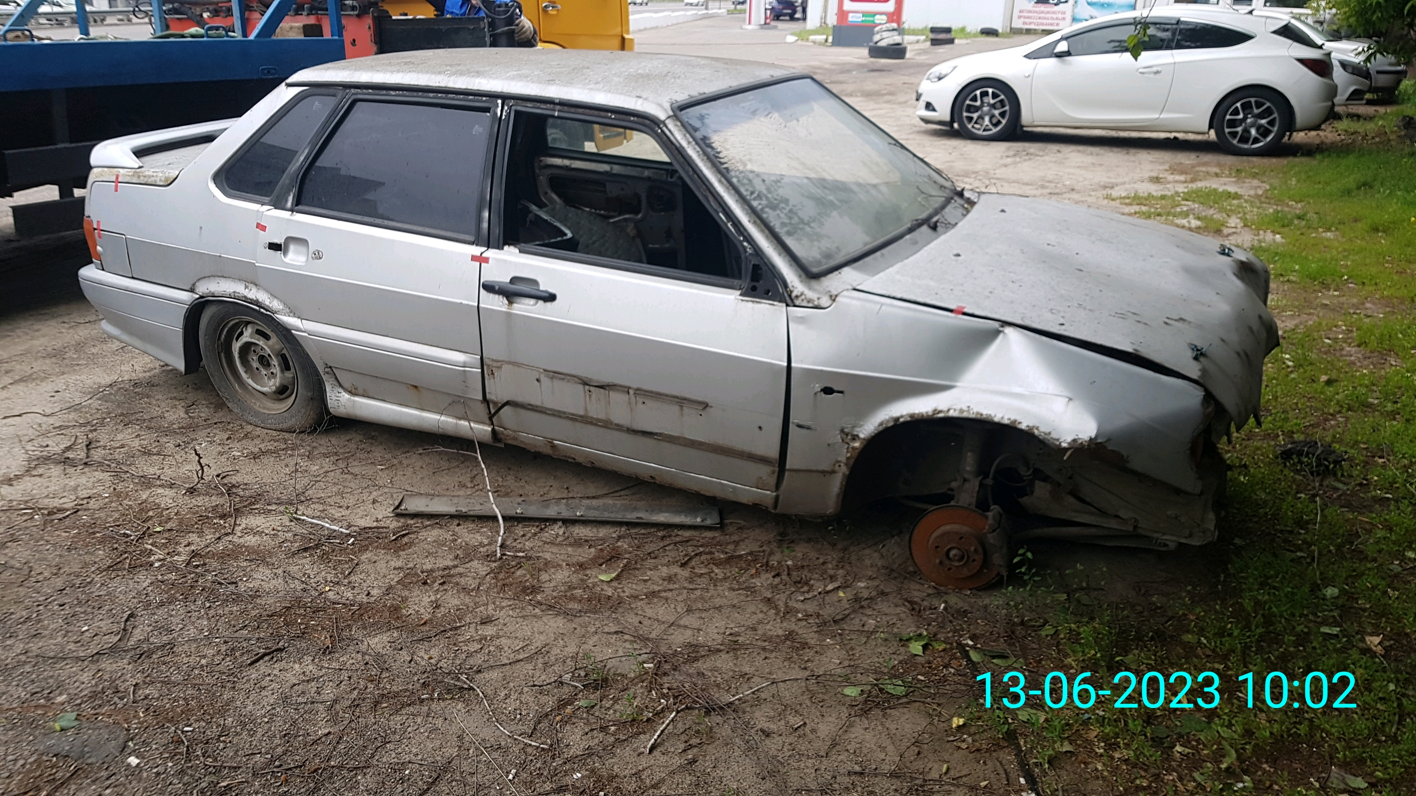 | 